Методический раздел
Модели уроков физики: урок-исследование

Информационные технологии как средство формирования
понятия магнитного поля при изучении физики в профильной школе
Алексеев М.В., МГОУ, Полубарьева Е.А., шк. № 1636 «Ника», г. Москва

Известны две формы существования материи – вещество и физическое поле. Физическим полем называют особую форму материи, связывающую частицы вещества в единые системы и передающую с конечной скоростью действия одних частиц на другие [1]. К физическим полям относятся электромагнитные, гравитационные, поля ядерных сил, квантованные поля.
Научным подходом к изучению физических полей называют такой способ их изучения при котором физические поля рассматриваются как состояние физического пространства [2]. Например: действие магнитного поля на движущуюся электрически заряженную частицу, взаимодействие двух параллельных проводников, по которым протекает электрический ток и др. Экспериментальное изучение физических полей диалектически связано с теоретическим. Теоретический метод изучения предполагает модельное описание реальных физических процессов. Описание теоретической модели может быть дано в виде законов, отражающих взаимосвязи, существующие в окружающем мире.
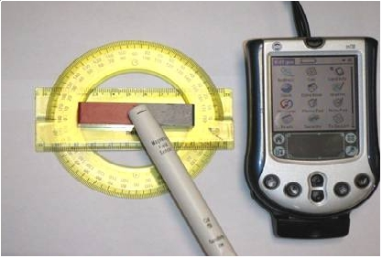
Особенностью изучения магнитного поля в старших классах средней школы является использование его моделей. Одним из оснований для построения теоретической модели магнитного поля служат эмпирические обобщения. Традиционная методика изучения магнитного поля предполагает проведение физического эксперимента по наблюдению взаимодействия намагниченных тел (или постоянных магнитов), «спектра» магнитных полей, действия магнитного поля проводника с током на магнитную стрелку (опыт Эрстеда), действия магнитного поля на проводник с током (опыта Ампера), действия магнитного поля на рамку с током. При этом подавляющее большинство физических экспериментов относится к демонстрациям и лишь малое число — к самостоятельно проводимым учащимися физическим экспериментам. Указанный недостаток можно восполнить, применяя на уроках физики средства современных информационных технологий, например, компьютер.
В настоящее время при проведении школьного физического эксперимента нашли применение персональные компьютеры на базе IBM PC, а также микрокомпьютеры Palm III. Измерительный комплекс «Архимед», состоит из персонального компьютера на базе IBM PC, Palm III, набора датчиков (индукции магнитного поля, температуры и др.), программного обеспечения, позволяющего производить обработку накапливаемых в компьютере данных.
Измерительный комплекс «Архимед» был использован в 11–х классах при проведении занятий, посвященных изучению магнитного поля. Учащимся было предложено выполнить пять лабораторных работ: 1) «Исследование магнитного поля полосового постоянного магнита», 2) «Исследование магнитного поля дугообразного постоянного магнита», 3) «Исследование магнитного поля кругового постоянного магнита», 4) «Исследование магнитного поля плоской катушки с током», 5) «Исследование магнитного поля соленоида». В рамках статьи не представляется возможным описать методику проведения лабораторных работ полностью. Поэтому мы ограничимся лишь некоторыми ее фрагментами.

Цели уроков, на которых проводились лабораторные работы:
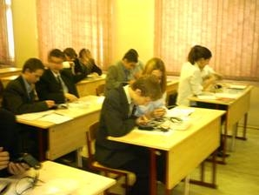
1) учащиеся должны убедиться в том, что: магнитное поле реально существует, обнаружить магнитное поле можно по его действию на другие тела, например, на полупроводники; источниками магнитного поля является постоянные магниты различной конфигурации, проводники с током; магнитное поле постоянных магнитов и проводника с током — соленоида — неоднородные;
2) учащиеся должны научиться:
- проводить эксперимент в соответствии с этапами научного исследования (выдвижение гипотезы исследования, проведение эксперимента и получение данных, обработка данных эксперимента, анализ полученных результатов, соотнесение выводов по результатам эксперимента с выдвинутой гипотезой исследования, вывод о верности выдвинутой гипотезы);
- применять современные информационные технологии для получения данных в ходе проведения физического эксперимента и последующей их обработки.
В ходе проведения лабораторных работ деятельность учителя заключалась в следующем:
- объяснение цели эксперимента;
- подбор оборудования для его проведения;
- объяснение особенностей работы с программным обеспечением на микрокомпьютере и настольном компьютере;
- демонстрация сборки экспериментальной установки;
- контроль хода проведения эксперимента;
- совместный с учащимися анализ полученных данных и проверка правильности выдвинутой гипотезы исследования;
- обобщение результатов экспериментов, проведенных учащимися;
- подведение итогов;
- оценка работы учащихся на уроке.
Деятельность учащегося на уроке:
- уяснение цели лабораторного эксперимента;
- выдвижение гипотезы исследования;
- сборка экспериментальной установки;
- проведение наблюдений и измерений физических величин;
- проведение анализа полученных данных с помощью программного обеспечения: фиксирование данных эксперимента на микрокомпьютере (запись данных в память компьютера);
- передача данных на персональный компьютер;
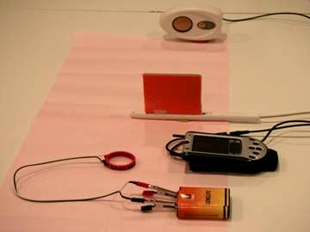
- проведение обработки данных эксперимента с помощью программного обеспечения;
- представление результатов обработки данных эксперимента в виде графиков, таблиц, гистограмм;
- сохранение результатов на жестком диске компьютера, вывод результатов эксперимента на экран с помощью мультимедиа-проектора;
- подведение итогов эксперимента, вывод о подтверждении или опровержении выдвинутой гипотезы исследования.
При подготовке и проведении лабораторного эксперимента учащимся предлагался следующий раздаточный материал:
- инструкция по выполнению экспериментальных заданий,
- рабочий бланк записи данных эксперимента и их последующей обработке,
- дополнительные инструкции,
- описание датчиков к измерительному комплексу «Архимед»,
- краткое руководство пользователя программного обеспечения для обработки результатов и математических исследований, руководство пользователя Palm III.
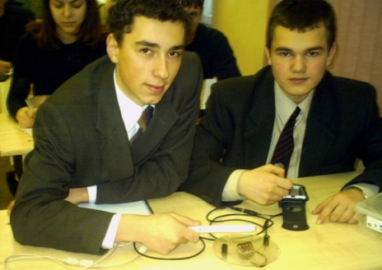
При проведении лабораторных работ учащиеся собирали экспериментальную установку, состоящую из датчика магнитного поля, подсоединенного к микрокомпьютеру, постоянного магнита. Затем учащиеся подготавливали к работе программу для обработки экспериментальных данных и проводили эксперимент. Располагая датчик в разных точках пространства около магнита, учащиеся обнаруживали магнитное поле. При этом на дисплее компьютера вычерчивался график (или гистограмма) значения индукции магнитного поля в зависимости от времени наблюдения. Меняя конфигурацию постоянного магнита, и проводя наблюдения, учащиеся устанавливали, что в пространстве вокруг магнита любой конфигурации существует магнитное поле. Обобщая экспериментальные данные, учащиеся приходили к выводу, что одним из источников магнитного поля является постоянный магнит.
Затем учащиеся размещали постоянный магнит на листе бумаги, на котором были начерчены координатные оси, и, располагая датчик в разных точках, получали значения индукции магнитного поля. Анализируя данные эксперимента, учащиеся приходили к выводу, что значение индукции магнитного поля, создаваемого постоянным магнитом, в разных точках пространства, неодинаково. Это позволяло сделать вывод о том, что магнитное поле, создаваемое полосовым, дугообразным и круговым магнитами, неоднородное.
В заключение, учащиеся сохраняли данные эксперимента на микрокомпьютере, передавали их на персональный компьютер учителя, выводили результаты эксперимента на экран с помощью мультимедиа–проектора, обсуждали их совместно с учителем, оформляли отчет о проделанной работе.
При проведении лабораторных работ № 4 и № 5, учащиеся собирали экспериментальную установку, состоящую из датчика индукции магнитного поля, соединенного с микрокомпьютером, проволочной катушки, соединенной с источником тока, датчика расстояния. Располагая датчик индукции магнитного поля в разных точках пространства вблизи катушки с током, учащиеся получали данные, регистрируемые микрокомпьютером. С помощью программного обеспечения, учащиеся проводили анализ полученных данных. Учащиеся приходили к выводу, что вокруг катушки с током существует магнитное поле, которое можно обнаружить по его действию на датчик, то есть источником магнитного поля является и проводник с током. Располагая катушку с током ребром на поверхности стола и изменяя положение датчика относительно катушки, учащиеся получали значение индукции магнитного поля в разных точках пространства. Анализ полученных данных, позволил сделать вывод о том, что магнитное поле проволочной катушки с током не является равномерным.
Далее, учащиеся использовали действующую модель соленоида, подключенного к источнику электрического тока. Проводя аналогичные наблюдения и анализируя полученные данные, учащиеся приходили к выводу, что вокруг соленоида существует магнитное поле, магнитное поле соленоида неоднородно в точках, не лежащих на его оси вблизи торца, значение индукции магнитного поля соленоида больше, чем индукция магнитного поля проволочной катушки.
В заключительной части лабораторной работы учащиеся исследовали зависимость значения индукции магнитного поля соленоида в зависимости от расстояния. Для этого, учащиеся подключали с помощью программы датчик расстояния и проводили измерение индукции магнитного поля в разных точках пространства. Полученные данные сохранялись в памяти микрокомпьютера, а затем передавались на персональный компьютер. С помощью программы математического моделирования учащиеся получали графики зависимости индукции магнитного поля соленоида от времени и расстояния от времени. Анализируя график, приходили к выводу о том, что значение индукции магнитного поля изменяется в зависимости от расстояния, причем закон изменения носит нелинейный характер. Результаты, полученные в ходе проведения лабораторных работ, выводились с помощью мультимедиапроектора на экран и обсуждались учащимися совместно с учителем. Выводы, полученные в ходе обсуждения, фиксировались в отчете учащегося о выполнении лабораторных работ.
В настоящее время ведется работа по совершенствованию методики проведения лабораторных работ с использованием измерительного комплекса «Архимед» при изучении магнитного поля в старших классах. Некоторые результаты этой работы опубликованы на сайте кафедры методики преподавания физики (http://mpf.mgou.ru) Московского государственного областного университета.
Литература
1. Яворский Б.М. и Детлаф А.А. Справочник по физике: 2–е изд., перераб. — М.: Наука. Главная редакция физико– математической литературы, 1985. — 512 с.
2. Физика. Справочник школьника и студента / Под ред. Проф. Р. Гебеля; Пер. с нем. — 2–е изд., испр. — М.: Дрофа, 2000. — 368 с.
3. Касьянов В.А. Физика. 11 кл.: Учебн. для общеобразоват. учеб. заведений. — 2–е изд., стереотип. — М.: Дрофа, 2002. — 416 с.: ил., 8 л. цв. вкл.

